景区导览服务AI数字人项目总体设计文档

1. 项目定位与总体目标
本项目是面向景区导览场景的 AI 数字人系统，核心目标是让游客在微信小程序中获得“能问、能看、能走、能反馈”的智能导览体验，同时让景区工作人员在后台管理端维护景区内容、知识库、路线模板、数字人配置和运营数据。
系统由四个主要应用组成：
应用 | 路径 | 定位
后端服务 | backend/ | FastAPI 统一 API，负责认证、业务服务、数据库、AI、地图、语音和文件能力
后台管理端 | admin-web/ | Vue 3 管理后台，用于景区运营、内容维护和系统配置
微信小程序端 | miniprogram/ | 游客端入口，用于 AI 导游、地图、路线、步行导览、反馈和个人中心
DH_live 数字人 H5 | prototypes/dh-live-guide/ | 高拟真数字人导游展示和语音交互样片，通过小程序 web-view 接入
总体设计原则：
- 后端统一提供 /api 接口，不让小程序直接持有敏感 Key。
- 游客端强调现场体验，后台端强调数据维护和运营闭环。
- AI 问答以 RAG 知识库为主，FAQ 和知识修正作为可运营闭环。
- 路线推荐既参考路线模板，也结合游客偏好和知识库做灵活推荐。
- 地图和步行导览以数据库坐标为基础，腾讯位置服务作为校准和规划增强。
- DH_live 方案保留为当前最佳数字人效果方案，后续上线时根据小程序资质选择承载策略。

2. 需求分析

2.1 需求来源与设计输入
来源 | 关键内容 | 对总体设计的影响
赛题要求 | 多模态大模型、本地景区知识库、事实问答准确率、语音问答延迟、数字人口型和表情自然度 | 系统必须具备 AI、RAG、ASR、TTS、数字人和可演示闭环
景区业务场景 | 游客现场导览、景点讲解、路线推荐、服务点查询、反馈收集 | 小程序端必须围绕现场高频任务组织页面，而不是只做聊天入口
运营管理需求 | 景点、路线、知识、FAQ、数字人配置、会话修正、数据报告 | 后台管理端必须能持续维护内容，并把游客反馈转成改进动作
当前代码实现 | 已有 FastAPI、Vue 后台、uni-app 小程序、DH_live H5、腾讯地图、DashScope 能力 | 总体设计要尊重现有技术栈，优先补齐闭环和上线边界
上线限制 | 个人小程序 web-view 域名限制、真机网络、第三方 Key 和费用 | 设计中需要保留 DH_live 最佳效果方案，同时提供小程序原生兜底能力

2.2 用户角色与核心诉求
角色 | 使用场景 | 核心诉求
普通游客 | 到达景区后使用小程序查询景点、路线和服务点 | 少操作、快响应、回答可信、路线能走
亲子游客 / 老年游客 / 首次来访游客 | 不熟悉景区，需要低门槛讲解和路线安排 | 语言易懂、路线强度合适、导览提示明确
时间有限游客 | 只有 1 小时、半天或一天可游览 | 自动筛出精华景点，避免路线绕路或时间超限
景区内容管理员 | 维护景点资料、讲解词、FAQ 和知识文档 | 内容可维护、问题可修正、知识来源可追溯
景区运营管理员 | 关注游客满意度、热门问题、路线使用效果 | 有数据看板、反馈归因、运营建议和优化入口
系统管理员 | 管理后台账号、AI 配置、接口密钥和运行状态 | 权限清晰、配置安全、问题可审计

2.3 游客端核心需求
模块 | 核心需求 | 设计落点
首页 | 展示景区入口、热门景点、常问问题、快捷功能；未登录时先弹窗引导登录 | pages/index/index、游客登录状态、首页聚合 API
AI 导游 | 支持文本和语音提问，结合知识库回答，并驱动数字人播报 | pages/guide/guide、DH_live、原生语音兜底、游客问答 API
景点详情 | 展示景点简介、讲解、开放状态、图片、标签和加入路线能力 | 景点详情页、景点知识和坐标主数据
个性化路线推荐 | 根据兴趣、时长、人群、节奏、起终点生成可解释路线 | 路线推荐服务、路线模板、知识增强、推荐记录
步行导览 | 在独立页面展示真实可走路线、当前位置、下一站、剩余时间和偏航重算 | pages/route-guide/route-guide、腾讯步行规划、polyline helper
地图浏览 | 查看景点、服务点和当前位置，不承载复杂路线进度 | pages/map/map、地图导览 API、坐标校准数据
便民服务 | 查询厕所、餐饮、游客中心等服务点，并能在地图定位 | service_poi、服务点页面和地图联动
游客反馈 | 对问答、路线、景点和整体体验提交评分与文本反馈 | 反馈 API、感受度报告、知识修正入口

2.4 后台管理端核心需求
模块 | 核心需求 | 设计落点
登录与权限 | 管理员登录、角色区分、菜单和接口权限控制 | JWT、RBAC、admin_user、路由守卫
工作台 | 汇总事件、景点、知识、热门问题、行为趋势 | dashboard_stat_daily、运营聚合 API
景区与景点管理 | 维护景区、景点资料、标签、讲解词、图片和坐标 | scenic_area、scenic_spot、腾讯坐标校准
服务点管理 | 维护厕所、餐饮、停车、游客中心等 POI | service_poi、地图端服务点展示
路线模板管理 | 维护官方路线、站点顺序、停留时间和规则说明 | route_template、route_template_spot
知识库管理 | 上传文档、查看分块、重建向量、管理 FAQ | knowledge_document、knowledge_chunk、faq_item
会话与知识修正 | 查看问答记录、标记错误、生成修正任务并闭环处理 | conversation_message、knowledge_correction_task
数字人配置 | 维护欢迎语、音色、模式、头像和 DH_live 参数 | digital_human_config、数字人配置 API
感受度报告 | 分析满意度、差评原因、热门景点和路线反馈 | feedback_record、行为事件、AI 运营建议
系统配置与日志 | 管理 AI 服务商、操作日志和导入任务 | ai_provider_config、operation_log、import_job

2.5 AI 与数字人需求
能力 | 需求说明 | 设计约束
多模态大模型 | 至少接入一个大模型能力，支撑问答、意图识别、路线文案和运营分析 | 后端统一封装模型客户端，不在前端暴露 Key
RAG 知识库 | 基于景区资料建立本地知识库，回答必须尽量引用可追溯内容 | 文档导入、分块、向量化、召回和未命中记录形成闭环
ASR 语音识别 | 游客可使用语音提问，识别结果应回显或进入确认链路 | 小程序原生录音和 DH_live web-view 受限场景都要考虑
TTS 语音合成 | AI 回答可转成语音播报，并尽量降低等待时间 | 音频文件由后端生成或代理，前端只播放结果
数字人驱动 | 数字人应具备欢迎、讲解、问答播报和基础表情口型表现 | 保留 DH_live 作为高拟真方案，不随意改动其核心承载方式
情感与反馈分析 | 对游客反馈做情绪倾向和主题归因，生成运营建议 | 结果进入感受度报告，不直接替代人工运营判断

2.6 非功能需求
类型 | 要求 | 设计响应
性能 | 普通 API 应快速响应；AI、语音、地图接口需要可观测耗时 | 增加日志、超时、fallback 和必要缓存
准确性 | 景区事实问答要基于知识库，路线和地图坐标要可信 | RAG 来源追溯、知识修正、坐标校准、腾讯地图增强
稳定性 | 网络波动、第三方接口失败、定位失败时不能白屏或崩溃 | 统一错误处理、降级提示、直线导览 fallback
易用性 | 游客端减少学习成本，后台端适合重复录入和运营 | 小程序功能分页面承载，后台使用表格、表单和筛选
安全性 | 密钥不能进入仓库或小程序端，游客和后台权限隔离 | .env、服务端代理、JWT、RBAC、操作日志
可维护性 | 新景区、新知识、新路线应可配置，不依赖改代码 | 景区主数据、知识库、路线模板和数字人配置全部后台化

2.7 优先级基线
优先级 | 需求范围 | 判断标准
P0 必须上线 | 首页、AI 导游、知识问答、路线推荐、反馈、后台登录、知识库、景点管理、数字人基础配置 | 没有这些能力，系统无法完成主演示链路
P1 建议上线 | 地图导览、步行导览、路线模板、会话修正、感受度报告、服务点管理、数据导入 | 这些能力决定产品是否像真实景区系统
P2 可选增强 | 多数字人角色、更多情绪动作、精细化运营建议、跨景区复用、外部导航增强 | 适合作为冲奖或产品化迭代

2.8 总体验收主线
系统验收应至少覆盖以下完整链路：
- 游客进入小程序，未登录时看到温和登录提示，登录后进入功能。
- 游客进入 AI 导游页，通过文本或语音提问景点历史，数字人给出可信回答。
- 游客选择兴趣、时长、人群和起终点，系统生成个性化路线。
- 游客点击开始步行导览，进入独立导览页，看到真实路线、下一站和服务点。
- 游客在问答或路线结束后提交反馈。
- 后台管理员查看会话、反馈、热门问题和感受度报告。
- 内容管理员把错误回答转成知识修正，更新 FAQ 或知识文档。
- 后台修改景点、路线、服务点或数字人配置后，小程序端能体现最新数据。

3. 项目解决的痛点与核心优势
本项目不是单纯把聊天机器人放进景区小程序，而是围绕“游客现场导览”和“景区持续运营”两个真实场景，解决传统导览工具交互弱、内容难维护、路线不灵活、运营数据断层等问题。

3.1 主要痛点
痛点 | 典型表现 | 项目解决方式
传统导览缺少实时互动 | 录音讲解只能单向播放，游客临时问题无法得到回答 | 通过 AI 导游、RAG 知识库、FAQ 和多轮会话支持实时问答
人工导游资源有限 | 高峰期讲解供给不足，低峰期人力成本高 | 数字人导游 7x24 小时在线，承担高频、标准化讲解和咨询
景区知识分散且更新困难 | 景点资料、讲解词、FAQ、路线说明分散在文档或人员经验中 | 后台统一维护景点、知识文档、FAQ、路线模板和数字人配置
路线推荐不够个性化 | 官方路线固定，无法兼顾兴趣、时长、人群、体力和起终点 | 路线推荐结合模板、标签、游客偏好、起终点和步行导览能力
地图和坐标错误影响体验 | 景点位置靠人工录入，容易经纬度反转或位置偏移 | 后台引入腾讯地图坐标校准，保存坐标来源和确认状态
游客反馈难以形成闭环 | 满意度、差评原因和未命中问题难以回流到内容维护 | 会话记录、反馈记录、知识修正任务和感受度报告形成运营闭环
小程序现场网络与权限复杂 | 真机访问、本地地址、麦克风、定位和 web-view 限制容易造成不可用 | 设计登录、语音、定位、DH_live 和原生兜底的边界与降级方案
后台容易流于展示 | 只做数据列表，无法真正改善游客端体验 | 后台修改内容、坐标、知识、路线和数字人配置后可影响小程序端

3.2 面向游客的核心优势
优势 | 说明
问得清楚 | 游客可以用文字或语音询问景点历史、开放状态、路线建议和服务点信息
答得可信 | 回答基于本地景区知识库和 FAQ，避免纯大模型自由发挥
看得直观 | 景点、服务点、当前位置和路线通过小程序地图展示
走得明白 | 路线推荐后进入独立步行导览页，展示下一站、剩余距离、预计时间和偏航提示
体验更自然 | DH_live 保留为高拟真数字人方案，提升语音讲解和情感互动表现
操作负担低 | 首页、AI 导游、地图、路线和反馈分页面承载，避免把所有功能堆在一个页面

3.3 面向景区运营的核心优势
优势 | 说明
内容可运营 | 景点、服务点、知识文档、FAQ、路线模板和数字人配置都可以在后台维护
问题可追踪 | 每轮问答可记录问题、识别文本、回答、命中文档、耗时和反馈状态
错误可修正 | 未命中或低质量回答可转入知识修正任务，再回流到 FAQ 或知识库
路线可迭代 | 运营人员可以维护官方模板，同时用反馈和推荐记录优化路线策略
数据可分析 | 工作台、数据大屏和感受度报告能展示热门景点、热门问题、路线使用和满意度
配置更安全 | 第三方 Key、AppSecret、数据库密码等敏感信息留在后端或环境变量，不暴露给小程序

3.4 面向开发和上线的核心优势
优势 | 说明
架构边界清晰 | backend、admin-web、miniprogram、prototypes/dh-live-guide 分工明确
第三方能力后端代理 | 腾讯地图、DashScope、微信登录等能力由后端统一封装，便于限流、日志和密钥保护
支持降级可用 | 地图规划失败、定位失败、语音不可用、web-view 受限时都有可控 fallback 方向
数据模型可扩展 | 以景区、景点、知识、路线、会话、反馈为核心实体，支持后续多景区扩展
文档链路完整 | PRD、部署手册、产品使用手册、总体设计、架构图、数据库 ER 图互相补位

4. 总体功能架构
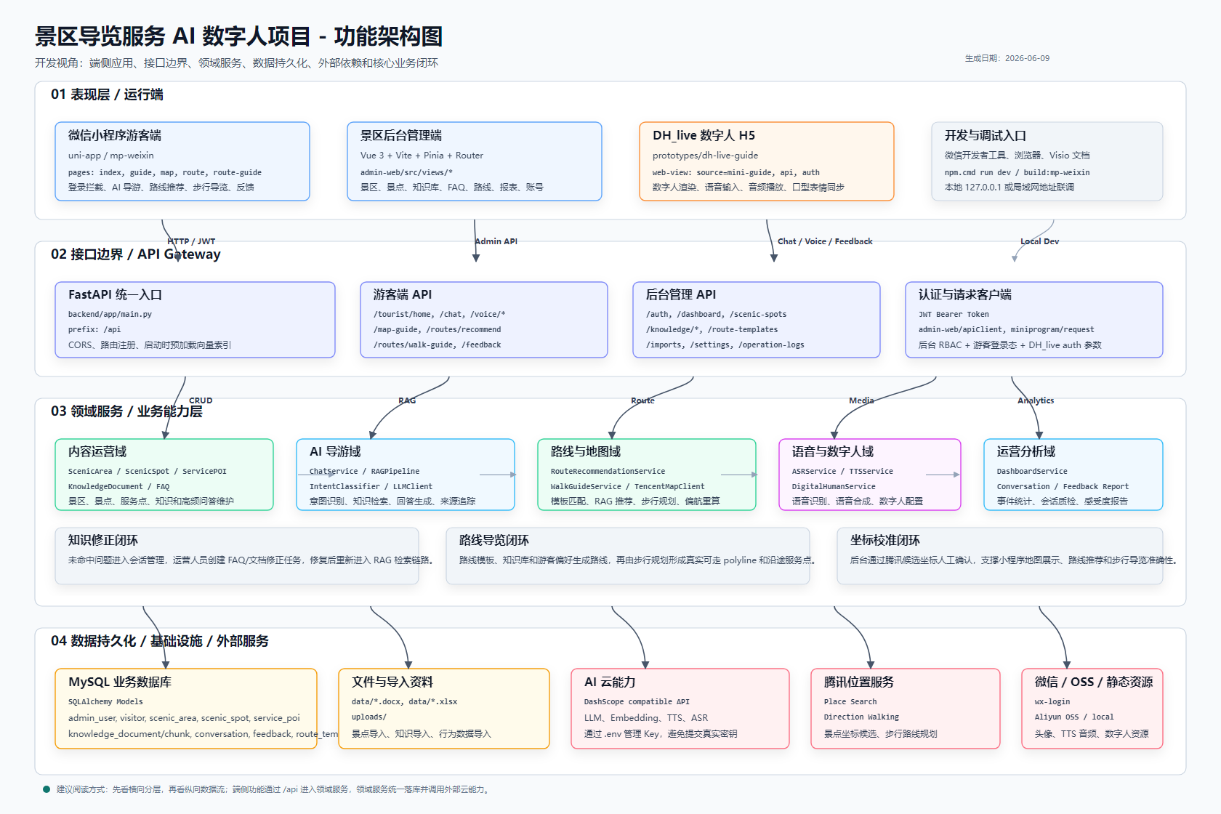
上图按真实开发协作视角分为四层：
- 表现层 / 运行端：微信小程序、后台管理端、DH_live H5、开发调试入口。
- 接口边界 / API Gateway：FastAPI 统一入口、游客 API、后台 API、认证和请求客户端。
- 领域服务 / 业务能力层：内容运营、AI 导游、路线地图、语音数字人、运营分析。
- 数据持久化 / 基础设施 / 外部服务：MySQL、导入资料、DashScope、腾讯地图、微信登录、OSS/静态资源。

4.1 表现层

微信小程序游客端
路径：miniprogram/
主要页面：
页面 | 说明
pages/index/index | 首页、快捷入口、常问问题、热门景点
pages/guide/guide | AI 导游页，承载 DH_live web-view
pages/voice-capture/voice-capture | 原生语音输入兜底页
pages/map/map | 地图导览、景点和服务点定位
pages/spot/spot | 景点讲解详情
pages/route/route | 个性化路线推荐
pages/route-guide/route-guide | 独立步行导览
pages/services/services | 便民服务点查询
pages/feedback/feedback | 游客反馈
pages/my/my | 登录、资料、反馈、对话历史
小程序的开发重点是端侧状态、登录边界、地图定位、语音权限、web-view 限制和真机网络地址。

景区后台管理端
路径：admin-web/
主要菜单：
菜单 | 对应职责
工作台 | 总事件量、景点数量、知识文档、热门景点、行为趋势
景区管理 | 景区主数据
景点管理 | 景点资料、讲解、标签、坐标校准
便民服务点 | 厕所、餐饮、停车、游客服务中心等
路线模板 | 官方路线模板、站点顺序、推荐预览
知识管理 | AI 知识文档和知识分块
知识修正任务 | 未命中问题修正闭环
FAQ 管理 | 高频问答
会话管理 | 游客会话、未命中问题、修复标记
数据导入 | 景点、知识、行为数据导入
感受度报告 | 满意度、差评归因、路线反馈分析
数字人配置 | 数字人欢迎语、音色、模式和配置
AI 配置 | 模型提供商配置
账号管理 | 管理员账号、角色、状态
操作日志 | 后台操作审计

DH_live 数字人 H5
路径：prototypes/dh-live-guide/
当前定位是小程序 AI 导游页的高拟真数字人承载方案。它通过 URL 参数接收：
- source=mini-guide
- api=<API_BASE_URL>
- auth=<游客 token>
- question=<首页或景点页带入的问题>
- auto=1
DH_live H5 主要调用后端 AI 问答、TTS、ASR 和反馈接口。正式上线时需要重点处理小程序 web-view 域名资质限制。

5. 部署拓扑设计
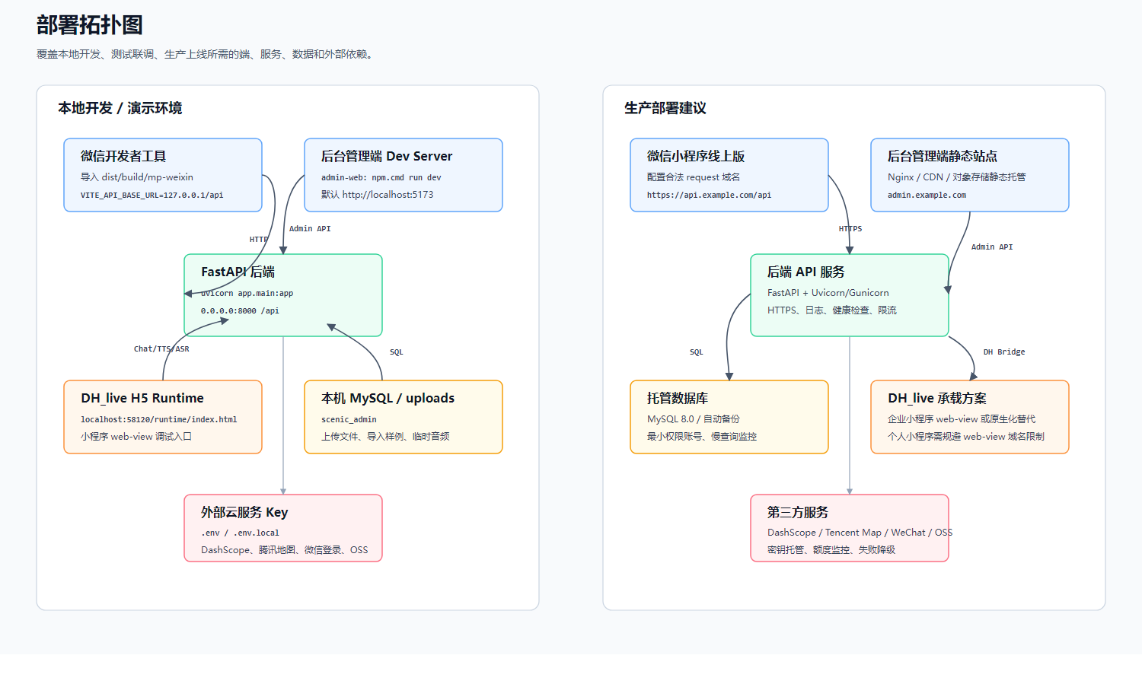

5.1 本地开发环境
本地开发建议采用四进程并行：
进程 | 默认地址 | 说明
后端 FastAPI | http://127.0.0.1:8000/api | uvicorn app.main:app --host 0.0.0.0 --port 8000
后台管理端 | http://localhost:5173 | admin-web 执行 npm.cmd run dev
小程序构建 | miniprogram/dist/build/mp-weixin | 由微信开发者工具导入
DH_live Runtime | http://localhost:58120/runtime/index.html | 静态服务承载
本地模拟器可以访问 127.0.0.1，但真机测试不能使用 127.0.0.1，必须改为电脑局域网 IP 或 HTTPS 域名。

5.2 生产部署建议
生产环境建议采用：
- 后端 API：独立服务器或云服务部署 FastAPI，统一 HTTPS 域名。
- 后台管理端：静态构建后部署到 Nginx、CDN 或对象存储静态站点。
- 小程序：配置合法 request 域名，后端 Key 全部留在服务端。
- MySQL：使用托管数据库或独立 MySQL，开启备份和最小权限账号。
- DH_live：企业小程序可走 web-view 业务域名；个人小程序需选择原生化替代、云端视频流或其他合规承载方案。
- 外部服务：DashScope、腾讯位置服务、微信登录、OSS Key 全部用环境变量或密钥管理服务托管。

5.3 技术栈总览
本节补充当前代码仓库实际采用的技术栈。技术选型以“后端统一代理第三方能力、前端保持轻量、数据可运营、数字人效果优先”为原则，敏感 Key 和模型参数均由后端环境变量或后台配置承载。
层级 | 主要技术 | 在项目中的用途 | 说明
后端 API | Python、FastAPI、Uvicorn | 提供后台管理端、游客端、小程序端、DH_live H5 统一 REST/SSE 接口 | 入口为 backend/app/main.py，路由按 auth、scenic、knowledge、route、tourist、voice 等领域拆分。
数据访问 | MySQL、SQLAlchemy、PyMySQL、Pydantic Settings | 保存景区主数据、知识库、路线模板、会话、反馈、数字人配置和运营数据 | DATABASE_URL 指向 MySQL；ORM 模型集中在 backend/app/models。
知识处理 | python-docx、openpyxl、jieba、FAISS、cachetools | 导入 Word/Excel 资料，生成知识分块，进行关键词和向量检索，并缓存热点查询 | 知识切片保存在 knowledge_chunk，向量检索由本地 FAISS 索引辅助完成。
AI 服务接入 | OpenAI SDK 兼容接口、DashScope、dashscope SDK | 调用通义千问类模型、Embedding、CosyVoice TTS 和 ASR | 通过 LLM_BASE_URL、LLM_MODEL、EMBEDDING_MODEL、TTS_MODEL 等配置切换。
后台管理端 | Vue 3、TypeScript、Vite、Vue Router、Pinia、Axios、Element Plus、ECharts | 支撑景区、景点、知识、路线、会话、反馈、数字人和运营概览管理 | 项目位于 admin-web，构建命令为 npm.cmd run build。
微信小程序端 | uni-app、Vue 3、Pinia、uni-ui、微信小程序原生能力 | 提供首页、AI 导游、地图、路线推荐、步行导览、我的等游客功能 | 项目位于 miniprogram，通过 uni-app 构建到 mp-weixin。
数字人 H5 | DH_live runtime、原生 ES Modules、WebAudio/HTMLAudio、web-view | 承载高拟真数字人讲解、问答播报和语音交互样片 | 项目位于 prototypes/dh-live-guide，运行时从后端获取问答文本和 TTS 音频。
地图与定位 | 腾讯位置服务 WebService API、小程序 map/location 能力 | 坐标候选、坐标确认、步行路线规划、偏航检测和服务点筛选 | 腾讯 Key 只放后端；景区内部规划失败时保留 fallback。
文件与资源 | 本地 uploads、阿里云 OSS、静态资源目录 | 保存上传文件、TTS 音频、数字人素材、登录背景图等 | OSS 通过环境变量控制，未启用时回退本地文件。
测试与质量 | pytest、pytest-asyncio、Vitest、Vue Test Utils、node --test | 覆盖后端服务/API、后台页面、小程序工具函数和 DH_live 样片逻辑 | 关键业务如路线推荐、TTS、知识检索、会话修正都有自动化测试。
前后端通信以 JSON REST API 为主，AI 导游流式问答使用服务端事件流；后台和小程序不直接访问 DashScope、腾讯地图、微信 AppSecret 或 OSS 密钥，统一由 FastAPI 后端代理，便于鉴权、限流、日志和成本控制。

6. 后端总体设计

6.1 后端分层
后端采用 FastAPI + SQLAlchemy 的典型分层：
层级 | 路径 | 职责
API Router | backend/app/api/routers/ | HTTP 路由、鉴权依赖、请求响应转换
Schema | backend/app/schemas/ | Pydantic 请求和响应模型
Service | backend/app/services/ | 业务规则、第三方服务编排
Repository | backend/app/repositories/ | 数据访问封装
Model | backend/app/models/ | SQLAlchemy ORM 模型
Importer / Task | backend/app/importers/、backend/app/tasks/ | 文件导入、知识分块、向量生成、统计任务
Utils | backend/app/utils/ | 文件存储、对象存储、文本清洗

6.2 主要后端路由
API 分组 | 路径前缀 | 用途
健康检查 | /api/health | 服务存活检查
后台认证 | /api/auth | 管理员登录、当前用户
景区管理 | /api/scenic-areas | 景区 CRUD
景点管理 | /api/scenic-spots | 景点 CRUD、腾讯坐标候选、坐标确认
便民服务点 | /api/service-pois | 服务点 CRUD
路线模板 | /api/route-templates | 路线模板和站点管理
后台路线预览 | /api/route-recommendations/generate | 后台推荐预览
知识文档 | /api/knowledge/documents | 文档上传、列表、详情、分块
FAQ | /api/knowledge/faqs | FAQ CRUD
知识修正 | /api/knowledge/correction-tasks | 修正任务跟踪
会话 | /api/sessions | 会话、未命中、标记修复
导入 | /api/imports | 景点、知识、行为数据导入
数据大屏 | /api/dashboard | 工作台、趋势、反馈报告
数字人 | /api/digital-humans | 数字人配置
设置 | /api/settings | AI 提供商、管理员账号
操作日志 | /api/operation-logs | 写操作审计
游客端 | /api/tourist/* | 首页、登录、资料、问答、地图、路线、反馈
游客语音 | /api/tourist/voice/* | TTS、ASR、音频文件

6.3 配置项
后端配置集中在 backend/app/core/config.py，核心配置如下：
配置 | 说明
DATABASE_URL | MySQL 连接
JWT_SECRET_KEY | JWT 签名密钥
DASHSCOPE_API_KEY | LLM、Embedding、TTS、ASR 所需 Key
LLM_MODEL / LLM_BASE_URL | 大模型配置
RAG_TOP_K / RAG_SCORE_THRESHOLD | RAG 检索参数
WECHAT_APPID / WECHAT_SECRET | 微信登录
TENCENT_MAP_KEY | 腾讯位置服务
ALIYUN_OSS_* | 头像、音频、静态资源对象存储

7. 前端与小程序设计

7.1 后台管理端设计
后台管理端采用 Vue 3 + Router + Pinia + Axios + Element Plus。整体设计目标是面向运营人员的后台工具，不做营销式首页，重点是信息密度、表单效率和数据可维护性。
核心机制：
- stores/auth.ts 保存后台 token、用户名和角色。
- router/index.ts 根据角色控制可访问页面。
- api/client.ts 统一追加 Bearer Token。
- 页面以业务域划分：景区、景点、服务点、路线、知识、FAQ、会话、导入、报表、配置。

8.2 小程序端设计
小程序端采用 uni-app + Vue + Pinia。核心能力：
- 首页统一承接景区信息、热门景点和快捷入口。
- utils/authGuard.ts 负责非登录状态提示和跳转。
- stores/auth.ts 管理游客 token 和资料。
- api/tourist.ts 封装游客端 API。
- pages/guide/guide.vue 用 web-view 加载 DH_live。
- pages/route-guide/route-guide.vue 独立承载步行导览，不把导览进度堆在通用地图页。
小程序端需要重点验证：
- 微信开发者工具模拟器网络。
- 真机局域网 IP 或 HTTPS 域名。
- 麦克风、定位、头像选择授权。
- 地图 marker 坐标合法性。
- web-view 域名和个人小程序限制。

9. 数据模型设计
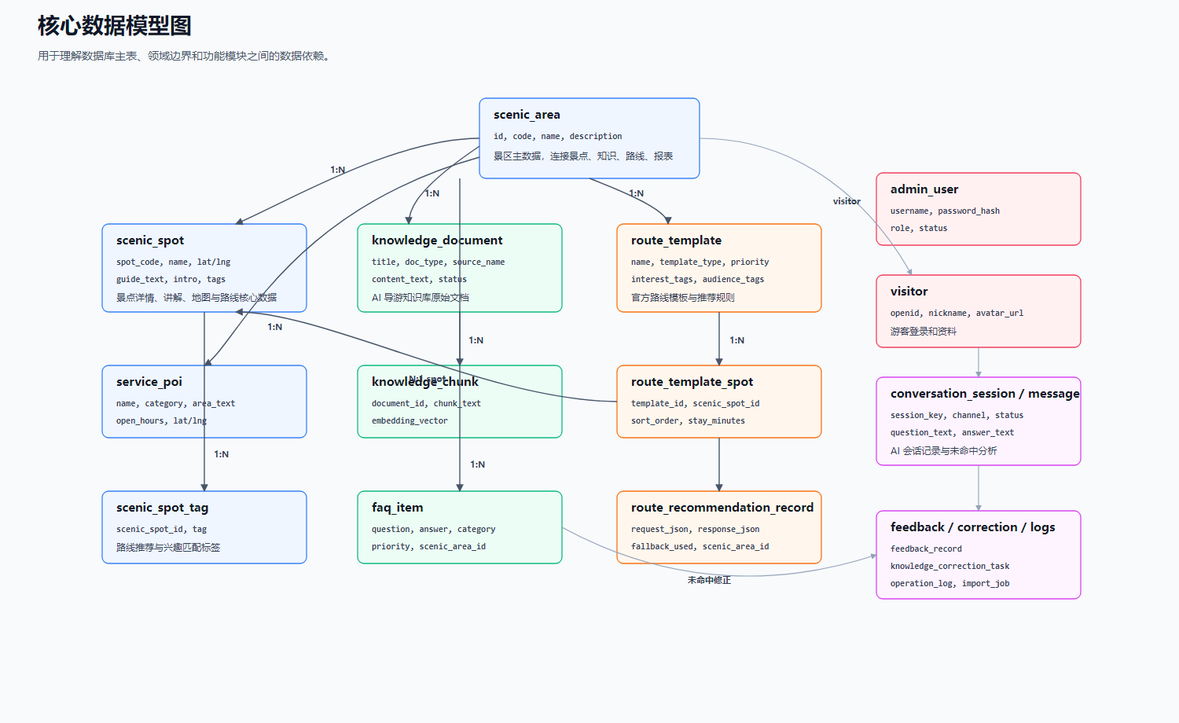

9.1 景区与内容数据
实体 | 说明
scenic_area | 景区主数据
scenic_spot | 景点资料、讲解、坐标、开放状态
scenic_spot_tag | 景点标签，用于路线和兴趣匹配
service_poi | 便民服务点
digital_human_config | 数字人配置
这些数据直接影响小程序首页、地图、景点详情、路线推荐和步行导览。

9.2 知识与问答数据
实体 | 说明
knowledge_document | 知识库原始文档
knowledge_chunk | 文档分块与向量
faq_item | 高频问答
knowledge_correction_task | 知识修正任务
知识数据是 AI 导游回答质量的核心。新增或修改文档后，需要重新分块和向量化，并通过典型问题回归测试。

9.3 路线与导览数据
实体 | 说明
route_template | 路线模板
route_template_spot | 模板站点
route_recommendation_record | 推荐请求与结果记录
路线推荐以模板为稳定基线，以游客偏好和知识库内容作为增强。步行导览依赖景点坐标和腾讯步行规划。

9.4 会话与反馈数据
实体 | 说明
visitor | 游客账号
conversation_session | 会话
conversation_message / conversation_turn | 问答消息和轮次
feedback_record | 游客反馈
visitor_behavior_event | 游客行为事件
dashboard_stat_daily | 日统计数据
这部分数据构成运营分析、会话质检、知识修正和感受度报告的数据基础。

10. 数据库设计
数据库采用 MySQL 作为主库，后端通过 SQLAlchemy ORM 管理模型。业务表普遍继承 TimestampMixin，保留 created_at、updated_at，方便后台审计、问题排查和后续数据同步。
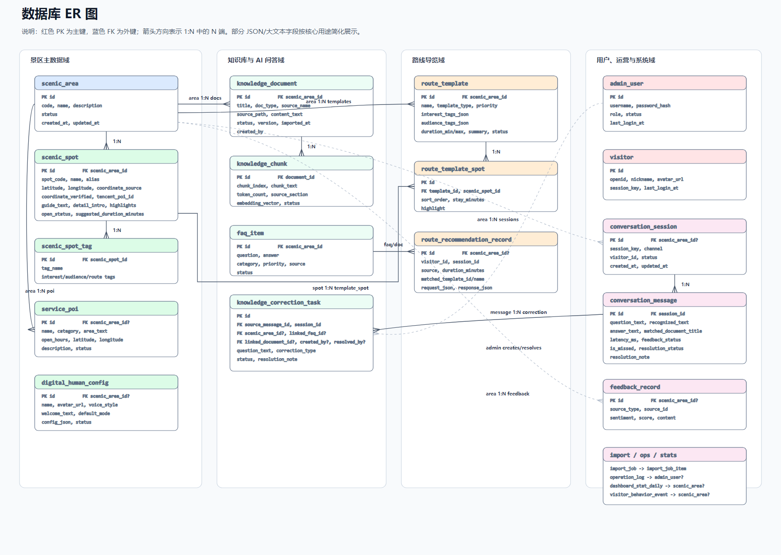

10.1 设计约定
约定 | 说明
主键 | 核心业务表统一使用自增 id，便于后台管理和关联查询
外键 | 字段名使用 *_id，优先关联主业务实体，如 scenic_area_id、session_id、document_id
状态字段 | 使用 status、open_status、feedback_status、resolution_status 等表达业务生命周期
JSON 字段 | 用于保存灵活配置、请求快照、响应快照和统计结果，如 config_json、request_json、response_json
坐标字段 | 景点和服务点统一使用 latitude、longitude，小程序地图侧按 GCJ-02 坐标使用
时间字段 | 除特殊业务时间外，表级创建和更新时间统一由 created_at、updated_at 承担

10.2 景区主数据表
表名 | 主要字段 | 说明
scenic_area | id、code、name、description、status | 景区主档案，是景点、路线、知识库和运营数据的归属入口
scenic_spot | scenic_area_id、spot_code、name、alias、latitude、longitude、coordinate_source、coordinate_confidence、coordinate_verified、guide_text、detail_intro、suggested_duration_minutes、open_status | 景点核心资料，支撑首页推荐、地图标记、详情讲解、路线推荐和步行导览
scenic_spot_tag | scenic_spot_id、tag_name | 景点标签，用于兴趣筛选、路线匹配和后台内容组织
service_poi | scenic_area_id、name、category、area_text、latitude、longitude、open_hours、status | 厕所、餐饮、游客中心等服务点，支撑地图查询和沿途服务推荐
digital_human_config | scenic_area_id、name、avatar_url、voice_style、welcome_text、default_mode、config_json、status | 数字人展示和播报配置，保留可扩展 JSON 以兼容 DH_live 方案

10.3 知识库与问答表
表名 | 主要字段 | 说明
knowledge_document | scenic_area_id、title、doc_type、source_path、source_name、content_text、status、version、imported_at、created_by | 知识库原始文档，保存导入来源、全文内容和版本信息
knowledge_chunk | document_id、chunk_index、chunk_text、token_count、source_section、embedding_vector、status | RAG 检索分块，后续可迁移到向量数据库或独立检索服务
faq_item | scenic_area_id、question、answer、category、priority、status、source | 高频问答，适合沉淀稳定、短路径命中的游客问题
knowledge_correction_task | source_message_id、session_id、scenic_area_id、question_text、recognized_text、feedback_status、correction_type、status、linked_faq_id、linked_document_id、created_by、resolved_by | 知识修正工单，把游客反馈、未命中问题和后台修正动作串联起来

10.4 路线导览表
表名 | 主要字段 | 说明
route_template | scenic_area_id、name、template_type、interest_tags_json、audience_tags_json、duration_min_minutes、duration_max_minutes、summary、status、priority、rule_notes | 官方或运营维护的路线模板，是推荐路线的稳定基线
route_template_spot | template_id、scenic_spot_id、sort_order、stay_minutes、highlight | 路线模板与景点的中间表，记录游览顺序、停留时间和站点重点
route_recommendation_record | scenic_area_id、visitor_id、session_id、source、duration_minutes、matched_template_id、matched_template_name、fallback_used、request_json、response_json | 推荐请求和结果快照，用于复盘推荐质量、统计路线使用和排查异常

10.5 用户、会话与反馈表
表名 | 主要字段 | 说明
visitor | openid、nickname、avatar_url、session_key、last_login_at | 微信游客身份表，支撑登录态、个性化和行为归因
conversation_session | scenic_area_id、session_key、channel、visitor_id、status | 一次游客问答或数字人交互会话
conversation_message | session_id、question_text、recognized_text、answer_text、matched_document_title、latency_ms、feedback_status、is_missed、resolution_status、resolution_note | 单条问答消息，承载命中情况、回答质量、延迟和反馈状态
conversation_turn | session_id、role、content、intent、tokens_used | 多轮对话明细，便于保留上下文和后续分析模型消耗
feedback_record | scenic_area_id、source_type、source_id、sentiment、score、content | 通用反馈表，可挂接问答、路线、景点或其它业务对象

10.6 后台、导入与运营表
表名 | 主要字段 | 说明
admin_user | username、password_hash、role、status、last_login_at | 后台管理员账号，负责后台登录、权限区分和操作归属
ai_provider_config | provider_name、model_type、endpoint、api_key_masked、extra_config_json、status | AI 服务商配置，只保存脱敏展示值，真实密钥应来自环境变量或密钥管理
import_job | job_type、source_file_name、source_file_path、status、total_count、success_count、failed_count、error_message、started_at、finished_at、created_by | 数据导入批次表，记录导入任务整体状态
import_job_item | import_job_id、item_type、raw_payload_json、target_type、target_id、status、error_message | 导入明细表，记录每条源数据的处理结果和失败原因
operation_log | admin_user_id、module、action、target_type、target_id、detail_json | 后台操作日志，支撑审计、追责和问题复盘
dashboard_stat_daily | stat_date、scenic_area_id、total_visitors、total_events、hot_spot_top_json、hot_question_top_json、route_usage_json、satisfaction_score | 每日运营统计快照，减少后台首页实时聚合压力
visitor_behavior_event | scenic_area_id、event_time、visitor_id、session_id、event_type、event_value、spot_name、route_name、raw_json | 游客行为事件明细，是热力分析、路线使用和转化统计的数据来源

10.7 核心关系说明
关系 | 说明
scenic_area 1:N scenic_spot、service_poi、knowledge_document、faq_item、route_template | 景区是后台内容和游客端数据的主边界
scenic_spot 1:N scenic_spot_tag，N:M route_template | 景点既可被标签检索，也可被多个路线模板复用
knowledge_document 1:N knowledge_chunk | 文档导入后被拆成多个可检索片段
route_template 1:N route_template_spot | 路线模板通过中间表维护站点顺序和停留时间
conversation_session 1:N conversation_message、conversation_turn | 会话维度串联多轮问答和消息反馈
conversation_message 1:N knowledge_correction_task | 低质量回答、未命中问题可以转化为知识修正任务
admin_user 1:N import_job、operation_log、knowledge_correction_task | 后台人员导入、操作和修正动作需要可追溯

10.8 数据库设计注意事项
- route_recommendation_record.visitor_id、session_id 和部分行为事件字段目前偏向业务快照，适合快速落地，但生产环境建议逐步补强外键或建立一致的 ID 映射规则。
- request_json、response_json、raw_json 等 JSON 字段便于保留上下文，但需要在 API 文档中固定结构版本，避免后续统计口径漂移。
- 坐标字段需要和 coordinate_source、coordinate_verified 一起使用。地图、路线和导览异常排查时，应优先检查坐标来源、坐标系和是否已校准。
- 正式上线前建议从本文档拆分出 docs/database-dictionary.md，补充字段类型、长度、默认值、索引、唯一约束和迁移记录。
- 涉及密钥的表只保存脱敏值或配置标识，真实 TENCENT_MAP_KEY、AI Key、数据库密码必须放在环境变量或密钥管理系统中。

11. 核心业务闭环
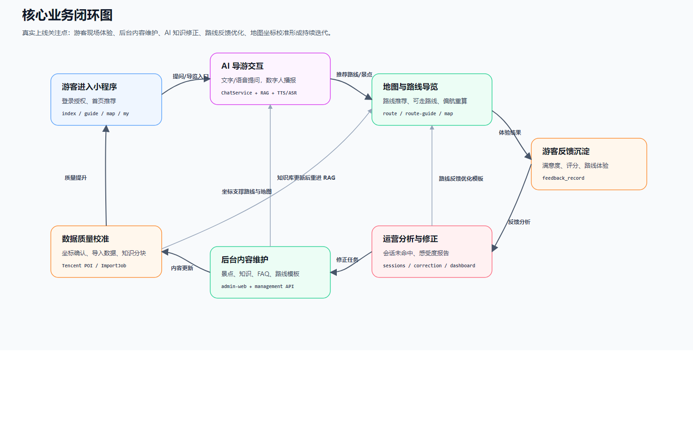

11.1 AI导游问答闭环
- 游客在小程序或 DH_live 中提问。
- 小程序携带游客 token 调用 /api/tourist/chat 或流式接口。
- 后端进行意图识别、RAG 检索、FAQ/知识文档匹配。
- LLM 生成回答，必要时 TTS 合成语音。
- DH_live 播放回答并驱动口型表情。
- 如果回答不准确，游客反馈或后台会话管理沉淀未命中。
- 运营人员通过 FAQ 或知识文档修正，再回到 RAG 链路。

11.2 路线推荐与步行导览闭环
- 游客选择兴趣、时长、人群、节奏、起终点和服务需求。
- 小程序调用 /api/tourist/routes/recommend。
- 后端结合路线模板、景点标签、知识库和用户偏好生成路线。
- 游客点击“开始步行导览”，调用 /api/tourist/routes/walk-guide。
- 后端解析景点坐标，逐段调用腾讯步行规划。
- 小程序展示polyline、下一站、到达/跳过、沿途服务点。
- 偏航后提示从当前位置重算。
- 游客反馈进入感受度报告，运营人员优化模板和数据。

11.3 景点坐标校准闭环
- 内容管理员在后台新增或编辑景点。
- 点击“腾讯坐标”或“批量扫描待校准”。
- 后端调用腾讯 POI/地理编码能力返回候选点。
- 管理员人工确认候选坐标。
- 坐标写回 scenic_spot。
- 小程序地图、路线推荐、步行导览使用校准后的坐标。

11.4 数据导入与运营分析闭环
- 管理员上传景点、知识或行为数据文件。
- 后端创建 import_job 并记录每条导入明细。
- 数据写入景点、知识文档、行为事件等表。
- 工作台和感受度报告聚合展示趋势、热门景点、差评原因。
- 运营人员根据报表优化知识、路线、景点和服务点。

12. AI、RAG、语音和数字人设计

12.1 RAG 问答链路
RAG 链路由以下模块组成：
模块 | 说明
KnowledgeService | 维护知识文档和分块
knowledge_chunker | 将文档切成可检索分块
EmbeddingService | 生成向量
VectorStore | FAISS 向量索引
RAGPipeline | 召回上下文并组织提示词
LLMClient | 调用 DashScope 兼容接口
ChatService | 会话、意图、回答、来源整合
关键设计要求：
- 回答需要尽量引用知识来源。
- 未命中或低置信问题要进入会话管理。
- 知识文档更新后需要重新分块和向量化。
- 生产环境应记录回答耗时、召回分数、命中文档和错误原因。

12.2 语音能力
语音能力包括：
- ASR：游客语音转文本。
- TTS：回答文本转语音。
- TTS Sync：返回音频和口型同步信息。
- 音频文件：后端生成并通过静态/对象存储返回。
小程序端要处理：
- 麦克风授权。
- web-view 内录音限制。
- 原生语音输入页兜底。
- 真机和开发者工具权限差异。

12.3 DH_live 数字人
DH_live 当前作为高拟真数字人最佳方案保留。设计边界：
- 小程序只传 API 地址、token 和问题。
- DH_live 不持久化核心业务数据。
- AI 业务逻辑仍由后端控制。
- 上线时必须解决 web-view 域名资质和个人小程序限制。

12.4 AI 模型选型与使用方式
当前 AI 能力以阿里云百炼 / DashScope 为主要供应方，并通过 OpenAI 兼容接口或 dashscope SDK 进行调用。模型名称以环境变量为准，便于在开发、演示和生产环境中切换。
能力 | 模型 / 配置项 | 如何利用 | 关键说明
大语言模型 | LLM_MODEL；代码默认 qwen-plus，当前本地配置可使用 qwen3-max | 用于 AI 导游问答、RAG 答案生成、路线推荐增强、问题意图识别和上下文改写 | 由 LLMClient 通过 AsyncOpenAI 调用 DashScope 兼容接口；max_tokens、temperature 由环境变量控制。
向量模型 | EMBEDDING_MODEL=text-embedding-v3，EMBEDDING_DIMENSION=1024 | 用于知识文档分块向量化，将游客问题与知识切片做语义匹配 | 向量写入 knowledge_chunk.embedding_vector；检索时加载到 FAISS，本地关键词检索作为兜底。
语音合成 | TTS_MODEL=cosyvoice-v3-flash，默认音色 TTS_VOICE=loongbella_v3 | 生成 AI 导游播报音频；小程序使用 MP3/audio_url + mouth_cues，DH_live 使用 16 kHz 单声道 WAV | 音色也可由 active 数字人配置 voice_style 覆盖，用于“灵灵”等导游角色的声音统一。
语音识别 | DashScope ASR / Recognition | 接收小程序或 DH_live 上传的录音文件，将游客语音转为文本后进入问答链路 | 接口为 /api/tourist/voice/asr；识别失败时前端提示用户重试或改用文字输入。
地图智能能力 | 腾讯位置服务 WebService API | 用于景点坐标候选、坐标确认、步行路线规划和导览路线 polyline | 后端封装 TencentMapClient，不在小程序端暴露 Key。
AI 问答链路的具体利用方式如下：
• 优先查询 FAQ、景点结构化字段和知识文档关键词结果，命中强事实问题时减少不必要的大模型调用。
• 需要语义理解时，使用 text-embedding-v3 生成问题向量，在 FAISS 中检索知识切片，并叠加 FAQ、知识关键词和景点字段结果。
• 将检索到的上下文、最近会话历史和系统提示词交给 qwen 系列模型生成自然讲解，要求回答基于资料、适合语音播报且避免 Markdown 表格。
• 会话结果写入 conversation_session / conversation_message，未命中、低评分和人工反馈进入知识修正闭环。
• 路线推荐先以路线模板和结构化景点为稳定基线，再用 RAG/LLM 生成更贴合兴趣、人群、时长和起终点的摘要与讲解表达。
模型调用边界：大模型不直接决定系统权限、密钥和数据库写入；业务结果由后端服务做参数校验、来源过滤、fallback 和日志记录。所有 Key 均应由环境变量或密钥管理服务提供，前端只拿业务 API 返回结果。

12.5 数字人方案来源与集成方式
当前数字人效果方案来自 DH_live。项目保留 DH_live H5 作为高拟真数字人样片和最佳视觉效果方案，小程序 AI 导游页通过 web-view 加载该 H5；在个人小程序无法配置 web-view 业务域名的情况下，仍保留原生语音和普通 AI 导游页面作为上线兜底。
环节 | 实现方式 | 说明
方案来源 | DH_live 开源项目及其 Web Demo runtime | runtime 文件由 prototypes/dh-live-guide/scripts/stage-dh-live-runtime.ps1 从 DH_live Web Demo 静态资源整理；上游参考仓库为 kleinlee/DH_live。
角色资产 | 授权视频/角色素材 + DH_live 预处理产物 | 演示角色素材、权重和 runtime 不纳入普通 Git；生产发布需要确认素材授权、肖像权和模型文件许可。
页面承载 | prototypes/dh-live-guide/runtime/index.html | 本地开发默认端口 58120；企业小程序可通过合规 HTTPS web-view 域名承载，个人小程序上线需另选原生或云端方案。
问答文本 | POST /api/tourist/chat/stream | H5 从后端流式获取 AI 回答，优先播放第一段有效讲解，降低游客等待感。
语音驱动 | POST /api/tourist/voice/avatar-tts | 后端调用 CosyVoice 实时 TTS，返回 DH_live 兼容的 16 kHz 单声道 WAV。
音频播放与驱动 | DH_live Module._setAudioBuffer + WebAudio/HTMLAudio | H5 将 WAV bytes 写入 DH_live WASM/WebGL runtime，并通过 WebAudio 或 HTMLAudio 播放。
状态表现 | 空闲帧、思考态、讲解态 | 原型启动时捕获中性帧，静默时显示中性状态，只有播报时显示 DH_live 动态层，避免“静默也在说话”的违和感。
配置入口 | digital_human_config | 后台可配置导游名、头像、欢迎语、默认模式、音色 voice_style 和扩展参数，游客端启动时读取 active 配置。
数字人方案边界：DH_live 只负责角色呈现、音频播放和口型/表情驱动，不保存业务数据；游客身份、问答、知识检索、TTS、ASR、反馈和日志仍由后端统一负责。这样既保留高拟真视觉效果，也避免把密钥、知识库和业务状态放入 H5。

13. 安全设计

13.1 身份与权限
用户类型 | 认证方式 | 权限控制
后台管理员 | /api/auth/login + JWT | super_admin、content_admin、ops_admin
游客 | 微信登录 + 游客 JWT | 登录后使用完整小程序功能
DH_live H5 | URL auth 参数 | 使用游客 token 调用后端
后台角色建议：
- super_admin：账号、AI 配置、所有数据。
- content_admin：景区、景点、服务点、路线、知识、FAQ、数字人。
- ops_admin：工作台、会话、感受度报告、操作日志。

13.2 密钥安全
必须避免提交：
- 微信 AppSecret。
- DashScope API Key。
- 腾讯地图 Key。
- OSS AccessKey。
- 真实数据库密码。
- 生产 JWT Secret。
建议：
- .env 本地保存，.env.example 只保留占位符。
- GitHub Secret Scanning 告警必须处理。
- 生产环境通过云平台环境变量或密钥管理服务注入。
- 后端统一代理第三方服务，小程序不暴露服务端 Key。

13.3 数据安全
需要关注：
- 游客 openid、头像、昵称属于个人数据，应最小化使用。
- 后台操作应记录 operation_log。
- 上传文件需要限制类型和大小。
- 头像、音频文件应设置合理访问权限。
- 生产数据库必须定期备份。

14. 测试策略

14.1 后端测试
后端测试覆盖方向：
类型 | 重点
API 测试 | 登录、游客问答、路线、地图、反馈、后台 CRUD
Service 单测 | RAG、路线推荐、步行导览、腾讯地图 fallback、TTS/ASR
Repository / Model 测试 | 数据关系、导入任务、权限边界
安全边界测试 | 未登录、角色权限、游客 token、上传边界
命令：
cd backend
.\.venv\Scripts\python -m pytest tests -q

14.2 后台管理端测试
覆盖方向：
- 登录和路由守卫。
- RBAC 菜单展示。
- 景点、知识、FAQ、路线、服务点表单。
- 感受度报告和图表。
- API base URL 配置。
命令：
cd admin-web
npm.cmd run test
npm.cmd run build

14.3 小程序测试
覆盖方向：
- pages.json 页面注册。
- 登录提示与授权。
- 地图坐标合法性。
- 路线推荐参数。
- 步行导览 helper。
- DH_live web-view URL 安全。
- 语音权限和原生录音兜底。
命令：
cd miniprogram
Get-ChildItem tests -Filter *.mjs | ForEach-Object { node $_.FullName }
npm.cmd run build:mp-weixin

14.4 手工验收重点
- 首页未登录提示不是强跳转，而是弹窗引导。
- 登录后 AI 导游、地图、路线、反馈可用。
- “灵山大照壁 -> 五印坛城”等起终点能生成合理路线。
- 步行导览页独立承载，不污染通用地图页。
- 地图 marker 坐标无经纬度反转问题。
- 语音输入在开发者工具和真机权限下可用。
- 后台坐标校准、知识修正、路线模板、反馈报表形成闭环。

15. 发布与运维设计

15.1 发布前检查
检查项 | 说明
.env | 确认没有提交真实密钥
数据库 | 迁移脚本执行成功，管理员账号可登录
后端 | /api/health 正常
后台 | npm.cmd run build 通过
小程序 | npm.cmd run build:mp-weixin 通过，AppID 配置正确
微信后台 | request 域名、合法业务域名、服务类目确认
腾讯地图 | WebServiceAPI 开启，额度和 Key 限制确认
DashScope | 模型、TTS、ASR、Embedding Key 可用
OSS | 头像和音频访问 URL 可用
DH_live | runtime 文件完整，承载方式合规

15.2 运维监控建议
当前项目还没有完整监控系统，真实上线建议补充：
- API 访问日志和错误日志。
- 慢接口统计。
- LLM 调用耗时、错误率、token 消耗。
- TTS/ASR 成功率。
- 腾讯地图接口成功率和 fallback 使用比例。
- 路线推荐失败率。
- 小程序登录失败率。
- 数据库连接池和慢查询。
- 上传文件和对象存储失败率。

15.3 备份和恢复
建议：
- MySQL 每日自动备份。
- 上传文件和 OSS 资源开启版本或生命周期策略。
- .env 生产配置由平台托管，不依赖单机文件。
- 重要导入文件保留原始副本。
- 每次发布前记录 Git commit、数据库迁移版本和配置变更。

16. 当前主要风险与限制
风险 | 说明 | 建议
个人小程序 web-view 限制 | 个人主体无法配置部分业务域名，DH_live H5 上线可能受阻 | 保留 DH_live，同时准备原生语音/云端承载/企业主体方案
第三方 Key 费用和额度 | DashScope、腾讯地图、OSS 均可能产生费用 | 增加调用日志、限流、缓存、额度告警
景区内部道路规划不可用 | 腾讯步行规划可能无法覆盖景区内部小路 | 保留直线 fallback，并在后台维护关键路径点
知识库质量波动 | 文档不完整会导致 AI 回答不准 | 建立知识修正流程和回归题库
真机网络差异 | 模拟器可用不代表手机可访问 127.0.0.1 | 本地真机使用局域网 IP，生产使用 HTTPS
坐标数据错误 | 经纬度反、坐标系不一致会导致地图异常 | 后台腾讯候选人工确认，保存坐标来源和置信度
缺少 CI/CD | 当前测试和构建多依赖手动执行 | 后续接入 GitHub Actions 或本地脚本流水线

17. 结论
当前项目已经具备游客端、后台端、后端 API、AI 问答、路线推荐、步行导览、DH_live 数字人、知识修正和反馈分析的主要骨架。真正面向上线和多人协作时，最需要补齐的是统一设计入口、API 契约、数据库字典、上线运维、安全密钥、测试矩阵和生产级监控。
本文档补齐了总体设计入口，并把当前项目的核心架构、业务闭环、数据模型、部署拓扑和工程治理要求集中到一处。后续开发时，建议以本文档为总索引，再按模块逐步拆分更细的专项工程文档。

